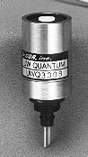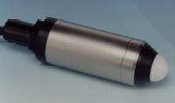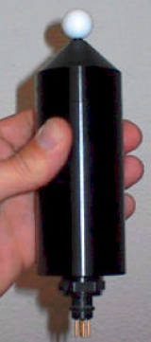
A
B
C
圖一、不同型式的可見光光強度偵測計。（A）美國某公司生產之平面式偵測計；（B）美國某公司生產之半球形式偵測計；（C）英國某公司生產之球形式偵測計。

